МИНИСТЕРСТВО ОБРАЗОВАНИЯ И НАУКИ РОССИЙСКОЙ ФЕДЕРАЦИИ
ФГБОУ ВО АЛТАЙСКИЙ ГОСУДАРСТВЕННЫЙ УНИВЕРСИТЕТ

Институт цифровых технологий, электроники и физики
Кафедра вычислительной техники и электроники (ВТиЭ)

Лабораторная работа № 6
Однотабличные запросы в SQL. Агрегатные функции.
Вариант 12.

Выполнил студент 595 гр.
_______________ А.В. Лаптев
Проверил:
_______________ Я.С. Сергеева
Лабораторная работа защищена
«___» _________________2021 г.
Оценка ________________

Барнаул 2021
Оглавление
1. Словарь данных 3
2. ER-диаграмма 3
3. Информация о БД и содержащихся в таблицах данных 3
4. Основные запросы и их результаты 4
5. Приложение 10

Словарь данных
Для первого задания словарем данных будет являться непосредственно таблица «Товары».
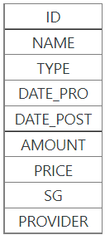
Схема 1. Таблица «Товары».
В этой таблице каждый столбец является характеристикой определенного товара и не связан с какими-либо другими таблицами.
Для третьего задания словарем данных будет три взаимосвязанных таблицы «Товары», «Поставщики», «Параметры товаров».
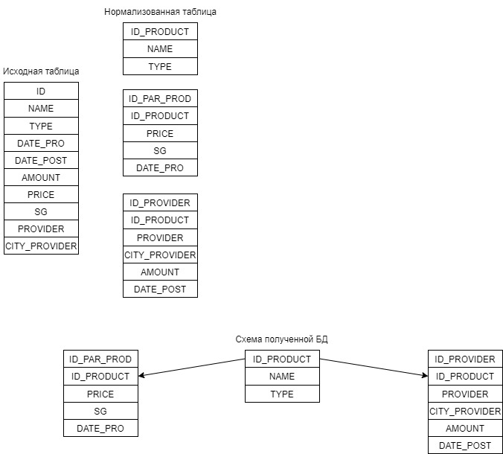
Схема 2. Взаимосвязь таблиц «Товары», «Поставщики», «Параметры товаров».
Здесь основной таблицей будет являться таблица «Товары», от которой зависят, в свою очередь, таблицы «Поставщики» и «Параметры товаров». Как видно из схемы, последние две таблицы не зависят друг от друга. Соответственно, в таблице «Товары» хранится основная информация о товарах, в таблице «Поставщики» хранится информация, затрагивающая поставщиков товаров и их взаимодействия с товаром, а в таблице «Параметры товаров» хранится более конкретная информация о самих товарах.

ER-диаграмма
Для таблицы «Товары», предложенной в первом задании, ER-диаграмма выглядит следующим образом:
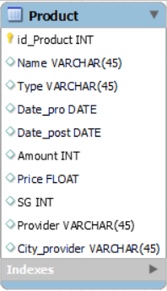
Рис. 1. ER-диаграмма таблицы «Товары».
Для нормализованной схемы БД, полученной в третьем задании, ER-диаграмма будет выглядеть так:
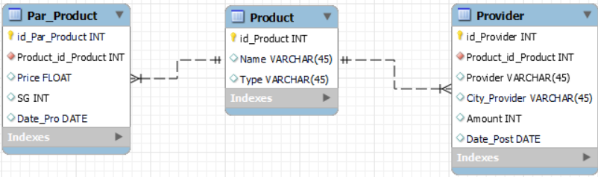
Рис. 2. ER-диаграмма нормализованной схемы БД.

Информация о БД и содержащихся в таблицах данных
В первом задании БД представляет собой одну таблицу «Товары», в которой хранится набор данных для следующих столбцов: id_Product, Name, Type, Date_pro, Date_post, Amount, Price, SG, Provider, City_provider.
В третьем задании нормализованная схема БД состоит из трех связанных друг с другом таблиц.
Для таблицы Product определены следующие столбцы: id_Product, Name, Type.
Для таблицы Par_Product определены столбцы: id_Par_Product, Product_id_Product (foreign key), Price, SG, Date_Pro.
Для таблицы Provider определены столбцы: id_Provider, Product_id_Product (foreign key), Provider, City_provider, Amount, Date_Post.
Тестовые данные для заполнения всех таблиц приведены в приложении.

Основные запросы и их результаты
И к первому, и к третьему заданию запросы были одинаковыми:
- Вывести все товары в ценовом диапазоне от 850 до 5000, которые поставляет фирма "DNS".
- Найти товары, которые поставленные более полугода назад.
- Вывести список типов товаров и кол-во товаров данного типа.
- Вывести название товара, поставщика и стоимость тех товаров, у которых истек срок годности.
- Вывести все товары поставщиков из города Новосибирск, если дата производства у них позже 10.07.2021.
- Вывести максимальную стоимость товаров определенного типа.
- Вывести товары типа "молоко", у которого стоимость ниже среднего.
- Вывести название товара и его тип для тех товаров, у которых между датой производства и датой поставки не прошло 10 дней.
- Вывести список товаров поставленных осенью 2021 года и у которых название состоит из 5 букв.
- Вывести первые 3 буквы названия товара, цену товара и день недели, в которую этот товар был поставлен.
Запросы и результаты запросов к первому заданию:
select * from product where Price>=850 and Price<=5000 and Provider='DNS'
Рис. 3. Результат запроса.
select * from product
where date_format(current_date, '%m.%d')-date_format(Date_post, '%m.%d')>6.0
Рис. 4. Результат запроса.
select Name, Amount from product where Type='молочная продукция'
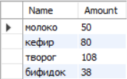
Рис. 5. Результат запроса.
select Name, Provider, Price from product where current_date-Date_pro>SG
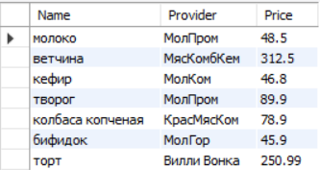
Рис. 6. Результат запроса.
select * from product where City_provider='Новосибирск' and Date_pro>'2021-07-10'
Рис. 7. Результат запроса.
select max(Price) from product where Type='электроника'
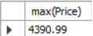
Рис. 8. Результат запроса.
select *
from (select *,
avg(Price) over() AvgPrice
from product) as APrice
where Type='молочная продукция' and Price < AvgPrice
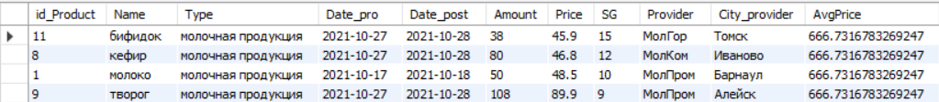
Рис. 9. Результат запроса.
select Name, Type from product
where date_format(Date_post, '%y%m%d') - date_format(Date_pro, '%y%m%d')<10
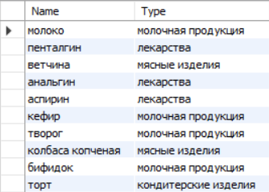
Рис. 10. Результат запроса.
select * from product
where (date_format(Date_post, '%m.%Y')='09.2021'
or date_format(Date_post, '%m.%Y')='10.2021'
or date_format(Date_post, '%m.%Y')='11.2021')
and char_length(Name)=5
Рис. 11. Результат запроса.
select left(Name, 3), Price, dayname(Date_pro) from product
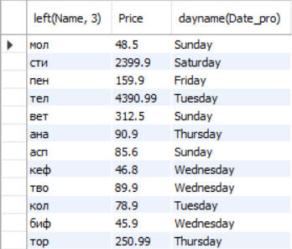
Рис. 12. Результат запроса.
Запросы и результаты запросов к третьему заданию:
select id_Product, Name, Type, Price, SG, Date_Pro, Date_Post, Amount, Provider, City_Provider
from product, provider, par_product
where product.id_Product=provider.Product_id_Product
and product.id_Product=par_product.Product_id_Product
and Price>=850 and Price<=5000
and Provider='DNS'
Рис. 13. Результат запроса.
select id_Product, Name, Type, Price, SG, Date_Pro, Date_Post, Amount, Provider, City_Provider
from product, provider, par_product
where product.id_Product=provider.Product_id_Product
and product.id_Product=par_product.Product_id_Product
and date_format(current_date, '%m.%d')-date_format(Date_post, '%m.%d')>6.0
Рис. 14. Результат запроса.
select Name, Amount from product, provider
where product.id_Product=provider.Product_id_Product and Type='молочная продукция'

Рис. 15. Результат запроса.
select Name, Provider, Price
from product, provider, par_product
where product.id_Product=provider.Product_id_Product
and product.id_Product=par_product.Product_id_Product
and current_date-Date_pro>SG

Рис. 16. Результат запроса.
select id_Product, Name, Type, Price, SG, Date_Pro, Provider, City_Provider, Amount, Date_Post
from product, provider, par_product
where product.id_Product=provider.Product_id_Product
and product.id_Product=par_product.Product_id_Product
and City_provider='Новосибирск' and Date_pro>'2021-07-10'
Рис. 17. Результат запроса.
select max(Price)
from product, par_product where Type='электроника'

Рис. 18. Результат запроса.
select *
from (select id_Product, Name, Type, Price, SG, Date_Pro, Provider, City_Provider, Amount, Date_Post,
avg(Price) over() AvgPrice
from product, provider, par_product
where product.id_Product=provider.Product_id_Product
and product.id_Product=par_product.Product_id_Product) as APrice
where Type='молочная продукция' and Price < AvgPrice

Рис. 19. Результат запроса.
select Name, Type
from product, provider, par_product
where product.id_Product=provider.Product_id_Product
and product.id_Product=par_product.Product_id_Product
and date_format(Date_post, '%y%m%d') - date_format(Date_pro, '%y%m%d')<10

Рис. 20. Результат запроса.
select id_Product, Name, Type, Price, SG, Date_Pro, Provider, City_Provider, Amount, Date_Post
from product, provider, par_product
where product.id_Product=provider.Product_id_Product
and product.id_Product=par_product.Product_id_Product
and (date_format(Date_post, '%m.%Y')='09.2021'
or date_format(Date_post, '%m.%Y')='10.2021'
or date_format(Date_post, '%m.%Y')='11.2021')
and char_length(Name)=5
Рис. 21. Результат запроса.
select left(Name, 3), Price, dayname(Date_Pro)
from product, provider, par_product
where product.id_Product=provider.Product_id_Product
and product.id_Product=par_product.Product_id_Product

Рис. 22. Результат запроса.

Приложение
Скрипт для формирования структуры БД и наполнения таблицы «Товары» тестовыми данными:
SET @OLD_UNIQUE_CHECKS=@@UNIQUE_CHECKS, UNIQUE_CHECKS=0;
SET @OLD_FOREIGN_KEY_CHECKS=@@FOREIGN_KEY_CHECKS, FOREIGN_KEY_CHECKS=0;
SET @OLD_SQL_MODE=@@SQL_MODE, SQL_MODE='ONLY_FULL_GROUP_BY,STRICT_TRANS_TABLES,NO_ZERO_IN_DATE,NO_ZERO_DATE,ERROR_FOR_DIVISION_BY_ZERO,NO_ENGINE_SUBSTITUTION';

-- -----------------------------------------------------
-- Schema products
-- -----------------------------------------------------
CREATE SCHEMA IF NOT EXISTS `products` DEFAULT CHARACTER SET utf8 ;
USE `products` ;

-- -----------------------------------------------------
-- Table `products`.`Product`
-- -----------------------------------------------------
CREATE TABLE IF NOT EXISTS `products`.`Product` (
`id_Product` INT NOT NULL AUTO_INCREMENT,
`Name` VARCHAR(45) NULL,
`Type` VARCHAR(45) NULL,
`Date_pro` DATE NULL,
`Date_post` DATE NULL,
`Amount` INT NULL,
`Price` FLOAT NULL,
`SG` INT NULL,
`Provider` VARCHAR(45) NULL,
`City_provider` VARCHAR(45) NULL,
PRIMARY KEY (`id_Product`),
UNIQUE INDEX `id_Product_UNIQUE` (`id_Product` ASC) VISIBLE)
ENGINE = InnoDB;

SET SQL_MODE=@OLD_SQL_MODE;
SET FOREIGN_KEY_CHECKS=@OLD_FOREIGN_KEY_CHECKS;
SET UNIQUE_CHECKS=@OLD_UNIQUE_CHECKS;

INSERT INTO PRODUCT (ID_PRODUCT, NAME, TYPE, DATE_PRO, DATE_POST, AMOUNT, PRICE, SG, PROVIDER, CITY_PROVIDER) VALUES (1, 'молоко', 'молочная продукция', '2021-10-17 00:00:00', '2021-10-18 00:00:00', 50, 48.50, 10, 'МолПром', 'Барнаул');
INSERT INTO PRODUCT (ID_PRODUCT, NAME, TYPE, DATE_PRO, DATE_POST, AMOUNT, PRICE, SG, PROVIDER, CITY_PROVIDER) VALUES (2, 'стиральная машина', 'электроника', '2019-10-19 00:00:00', '2020-02-12 00:00:00', 1500, 2399.90, NULL, 'DNS', 'Москва');
INSERT INTO PRODUCT (ID_PRODUCT, NAME, TYPE, DATE_PRO, DATE_POST, AMOUNT, PRICE, SG, PROVIDER, CITY_PROVIDER) VALUES (3, 'пенталгин', 'лекарства', '2021-07-23 00:00:00', '2021-07-28 00:00:00', 15, 159.90, 950, 'ФармСтанд', 'Новосибирск');
INSERT INTO PRODUCT (ID_PRODUCT, NAME, TYPE, DATE_PRO, DATE_POST, AMOUNT, PRICE, SG, PROVIDER, CITY_PROVIDER) VALUES (4, 'телевизор', 'электроника', '2021-04-13 00:00:00', '2021-05-15 00:00:00', 800, 4390.99, NULL, 'DNS', 'Санкт-Петербург');
INSERT INTO PRODUCT (ID_PRODUCT, NAME, TYPE, DATE_PRO, DATE_POST, AMOUNT, PRICE, SG, PROVIDER, CITY_PROVIDER) VALUES (5, 'ветчина', 'мясные изделия', '2021-09-26 00:00:00', '2021-09-28 00:00:00', 23, 312.50, 30, 'МясКомбКем', 'Кемерово');
INSERT INTO PRODUCT (ID_PRODUCT, NAME, TYPE, DATE_PRO, DATE_POST, AMOUNT, PRICE, SG, PROVIDER, CITY_PROVIDER) VALUES (6, 'анальгин', 'лекарства', '2021-07-08 00:00:00', '2021-07-13 00:00:00', 5, 90.90, 900, 'ФармФэйм', 'Новосибирск');
INSERT INTO PRODUCT (ID_PRODUCT, NAME, TYPE, DATE_PRO, DATE_POST, AMOUNT, PRICE, SG, PROVIDER, CITY_PROVIDER) VALUES (7, 'аспирин', 'лекарства', '2021-06-20 00:00:00', '2021-06-25 00:00:00', 34, 85.60, 960, 'ХелфФарм', 'Владивосток');
INSERT INTO PRODUCT (ID_PRODUCT, NAME, TYPE, DATE_PRO, DATE_POST, AMOUNT, PRICE, SG, PROVIDER, CITY_PROVIDER) VALUES (8, 'кефир', 'молочная продукция', '2021-10-27 00:00:00', '2021-10-28 00:00:00', 80, 46.80, 12, 'МолКом', 'Иваново');
INSERT INTO PRODUCT (ID_PRODUCT, NAME, TYPE, DATE_PRO, DATE_POST, AMOUNT, PRICE, SG, PROVIDER, CITY_PROVIDER) VALUES (9, 'творог', 'молочная продукция', '2021-10-27 00:00:00', '2021-10-28 00:00:00', 108, 89.90, 9, 'МолПром', 'Барнаул');
INSERT INTO PRODUCT (ID_PRODUCT, NAME, TYPE, DATE_PRO, DATE_POST, AMOUNT, PRICE, SG, PROVIDER, CITY_PROVIDER) VALUES (10, 'колбаса копченая', 'мясные изделия', '2021-10-19 00:00:00', '2021-10-21 00:00:00', 18, 78.90, 24, 'КрасМясКом', 'Краснодар');
INSERT INTO PRODUCT (ID_PRODUCT, NAME, TYPE, DATE_PRO, DATE_POST, AMOUNT, PRICE, SG, PROVIDER, CITY_PROVIDER) VALUES (11, 'бифидок', 'молочная продукция', '2021-10-27 00:00:00', '2021-10-28 00:00:00', 38, 45.90, 15, 'МолГор', 'Томск');
INSERT INTO PRODUCT (ID_PRODUCT, NAME, TYPE, DATE_PRO, DATE_POST, AMOUNT, PRICE, SG, PROVIDER, CITY_PROVIDER) VALUES (12, 'торт', 'кондитерские изделия', '2021-10-14 00:00:00', '2021-10-15 00:00:00', 54, 250.99, 7, 'Вилли Вонка', 'Липецк');

COMMIT WORK;
Скрипт для формирования структуры БД и наполнения ее тестовыми данными для нормализованной схемы данных:
SET @OLD_UNIQUE_CHECKS=@@UNIQUE_CHECKS, UNIQUE_CHECKS=0;
SET @OLD_FOREIGN_KEY_CHECKS=@@FOREIGN_KEY_CHECKS, FOREIGN_KEY_CHECKS=0;
SET @OLD_SQL_MODE=@@SQL_MODE, SQL_MODE='ONLY_FULL_GROUP_BY,STRICT_TRANS_TABLES,NO_ZERO_IN_DATE,NO_ZERO_DATE,ERROR_FOR_DIVISION_BY_ZERO,NO_ENGINE_SUBSTITUTION';

-- -----------------------------------------------------
-- Schema normal_products
-- -----------------------------------------------------

CREATE SCHEMA IF NOT EXISTS `normal_products` DEFAULT CHARACTER SET utf8 ;
USE `normal_products` ;

-- -----------------------------------------------------
-- Table `normal_products`.`Product`
-- -----------------------------------------------------
CREATE TABLE IF NOT EXISTS `normal_products`.`Product` (
`id_Product` INT NOT NULL AUTO_INCREMENT,
`Name` VARCHAR(45) NULL,
`Type` VARCHAR(45) NULL,
PRIMARY KEY (`id_Product`),
UNIQUE INDEX `idProduct_UNIQUE` (`id_Product` ASC) VISIBLE)
ENGINE = InnoDB;

-- -----------------------------------------------------
-- Table `normal_products`.`Provider`
-- -----------------------------------------------------
CREATE TABLE IF NOT EXISTS `normal_products`.`Provider` (
`id_Provider` INT NOT NULL AUTO_INCREMENT,
`Product_id_Product` INT NOT NULL,
`Provider` VARCHAR(45) NULL,
`City_Provider` VARCHAR(45) NULL,
`Amount` INT NULL,
`Date_Post` DATE NULL,
PRIMARY KEY (`id_Provider`),
UNIQUE INDEX `id_Provider_UNIQUE` (`id_Provider` ASC) VISIBLE,
INDEX `fk_Provider_Product1_idx` (`Product_id_Product` ASC) VISIBLE,
CONSTRAINT `fk_Provider_Product1`
FOREIGN KEY (`Product_id_Product`)
REFERENCES `normal_products`.`Product` (`id_Product`)
ON DELETE NO ACTION
ON UPDATE NO ACTION)
ENGINE = InnoDB;

-- -----------------------------------------------------
-- Table `normal_products`.`Par_Product`
-- -----------------------------------------------------
CREATE TABLE IF NOT EXISTS `normal_products`.`Par_Product` (
`id_Par_Product` INT NOT NULL AUTO_INCREMENT,
`Product_id_Product` INT NOT NULL,
`Price` FLOAT NULL,
`SG` INT NULL,
`Date_Pro` DATE NULL,
PRIMARY KEY (`id_Par_Product`),
UNIQUE INDEX `id_Par_Product_UNIQUE` (`id_Par_Product` ASC) VISIBLE,
INDEX `fk_Par_Product_Product_idx` (`Product_id_Product` ASC) VISIBLE,
CONSTRAINT `fk_Par_Product_Product`
FOREIGN KEY (`Product_id_Product`)
REFERENCES `normal_products`.`Product` (`id_Product`)
ON DELETE NO ACTION
ON UPDATE NO ACTION)
ENGINE = InnoDB;

SET SQL_MODE=@OLD_SQL_MODE;
SET FOREIGN_KEY_CHECKS=@OLD_FOREIGN_KEY_CHECKS;
SET UNIQUE_CHECKS=@OLD_UNIQUE_CHECKS;

INSERT INTO PRODUCT (ID_PRODUCT, NAME, TYPE) VALUES (1, 'молоко', 'молочная продукция');
INSERT INTO PRODUCT (ID_PRODUCT, NAME, TYPE) VALUES (2, 'стиральная машина', 'электроника');
INSERT INTO PRODUCT (ID_PRODUCT, NAME, TYPE) VALUES (3, 'пенталгин', 'лекарства');
INSERT INTO PRODUCT (ID_PRODUCT, NAME, TYPE) VALUES (4, 'телевизор', 'электроника');
INSERT INTO PRODUCT (ID_PRODUCT, NAME, TYPE) VALUES (5, 'ветчина', 'мясные изделия');
INSERT INTO PRODUCT (ID_PRODUCT, NAME, TYPE) VALUES (6, 'анальгин', 'лекарства');
INSERT INTO PRODUCT (ID_PRODUCT, NAME, TYPE) VALUES (7, 'аспирин', 'лекарства');
INSERT INTO PRODUCT (ID_PRODUCT, NAME, TYPE) VALUES (8, 'кефир', 'молочная продукция');
INSERT INTO PRODUCT (ID_PRODUCT, NAME, TYPE) VALUES (9, 'творог', 'молочная продукция');
INSERT INTO PRODUCT (ID_PRODUCT, NAME, TYPE) VALUES (10, 'колбаса копченая', 'мясные изделия');
INSERT INTO PRODUCT (ID_PRODUCT, NAME, TYPE) VALUES (11, 'бифидок', 'молочная продукция');
INSERT INTO PRODUCT (ID_PRODUCT, NAME, TYPE) VALUES (12, 'торт', 'кондитерские изделия');

COMMIT WORK;

INSERT INTO PROVIDER (ID_PROVIDER, PRODUCT_ID_PRODUCT, DATE_POST, AMOUNT, PROVIDER, CITY_PROVIDER) VALUES (1, 1, '2021-10-18 00:00:00', 50, 'МолПром', 'Барнаул');
INSERT INTO PROVIDER (ID_PROVIDER, PRODUCT_ID_PRODUCT, DATE_POST, AMOUNT, PROVIDER, CITY_PROVIDER) VALUES (2, 2, '2020-02-12 00:00:00', 1500, 'DNS', 'Москва');
INSERT INTO PROVIDER (ID_PROVIDER, PRODUCT_ID_PRODUCT, DATE_POST, AMOUNT, PROVIDER, CITY_PROVIDER) VALUES (3, 3, '2021-07-28 00:00:00', 15, 'ФармСтанд', 'Новосибирск');
INSERT INTO PROVIDER (ID_PROVIDER, PRODUCT_ID_PRODUCT, DATE_POST, AMOUNT, PROVIDER, CITY_PROVIDER) VALUES (4, 4, '2021-05-15 00:00:00', 800, 'DNS', 'Санкт-Петербург');
INSERT INTO PROVIDER (ID_PROVIDER, PRODUCT_ID_PRODUCT, DATE_POST, AMOUNT, PROVIDER, CITY_PROVIDER) VALUES (5, 5, '2021-09-28 00:00:00', 23, 'МясКомбКем', 'Кемерово');
INSERT INTO PROVIDER (ID_PROVIDER, PRODUCT_ID_PRODUCT, DATE_POST, AMOUNT, PROVIDER, CITY_PROVIDER) VALUES (6, 6, '2021-07-13 00:00:00', 5, 'ФармФэйм', 'Новосибирск');
INSERT INTO PROVIDER (ID_PROVIDER, PRODUCT_ID_PRODUCT, DATE_POST, AMOUNT, PROVIDER, CITY_PROVIDER) VALUES (7, 7, '2021-06-25 00:00:00', 34, 'ХелфФарм', 'Владивосток');
INSERT INTO PROVIDER (ID_PROVIDER, PRODUCT_ID_PRODUCT, DATE_POST, AMOUNT, PROVIDER, CITY_PROVIDER) VALUES (8, 8, '2021-10-28 00:00:00', 80, 'МолКом', 'Иваново');
INSERT INTO PROVIDER (ID_PROVIDER, PRODUCT_ID_PRODUCT, DATE_POST, AMOUNT, PROVIDER, CITY_PROVIDER) VALUES (9, 9, '2021-10-28 00:00:00', 108, 'МолПром', 'Алейск');
INSERT INTO PROVIDER (ID_PROVIDER, PRODUCT_ID_PRODUCT, DATE_POST, AMOUNT, PROVIDER, CITY_PROVIDER) VALUES (10, 10, '2021-10-21 00:00:00', 18, 'КрасМясКом', 'Краснодар');
INSERT INTO PROVIDER (ID_PROVIDER, PRODUCT_ID_PRODUCT, DATE_POST, AMOUNT, PROVIDER, CITY_PROVIDER) VALUES (11, 11, '2021-10-28 00:00:00', 38, 'МолГор', 'Томск');
INSERT INTO PROVIDER (ID_PROVIDER, PRODUCT_ID_PRODUCT, DATE_POST, AMOUNT, PROVIDER, CITY_PROVIDER) VALUES (12, 12, '2021-10-15 00:00:00', 54, 'Вилли Вонка', 'Липецк');

COMMIT WORK;

INSERT INTO PAR_PRODUCT (ID_PAR_PRODUCT, PRODUCT_ID_PRODUCT, DATE_PRO, PRICE, SG) VALUES (1, 1, '2021-10-17 00:00:00', 48.50, 10);
INSERT INTO PAR_PRODUCT (ID_PAR_PRODUCT, PRODUCT_ID_PRODUCT, DATE_PRO, PRICE, SG) VALUES (2, 2, '2019-10-19 00:00:00', 2399.90, NULL);
INSERT INTO PAR_PRODUCT (ID_PAR_PRODUCT, PRODUCT_ID_PRODUCT, DATE_PRO, PRICE, SG) VALUES (3, 3, '2021-07-23 00:00:00', 159.90, 950);
INSERT INTO PAR_PRODUCT (ID_PAR_PRODUCT, PRODUCT_ID_PRODUCT, DATE_PRO, PRICE, SG) VALUES (4, 4, '2021-04-13 00:00:00', 4390.99, NULL);
INSERT INTO PAR_PRODUCT (ID_PAR_PRODUCT, PRODUCT_ID_PRODUCT, DATE_PRO, PRICE, SG) VALUES (5, 5, '2021-09-26 00:00:00', 312.50, 30);
INSERT INTO PAR_PRODUCT (ID_PAR_PRODUCT, PRODUCT_ID_PRODUCT, DATE_PRO, PRICE, SG) VALUES (6, 6, '2021-07-08 00:00:00', 90.90, 900);
INSERT INTO PAR_PRODUCT (ID_PAR_PRODUCT, PRODUCT_ID_PRODUCT, DATE_PRO, PRICE, SG) VALUES (7, 7, '2021-06-20 00:00:00', 85.60, 960);
INSERT INTO PAR_PRODUCT (ID_PAR_PRODUCT, PRODUCT_ID_PRODUCT, DATE_PRO, PRICE, SG) VALUES (8, 8, '2021-10-27 00:00:00', 46.80, 12);
INSERT INTO PAR_PRODUCT (ID_PAR_PRODUCT, PRODUCT_ID_PRODUCT, DATE_PRO, PRICE, SG) VALUES (9, 9, '2021-10-27 00:00:00', 89.90, 9);
INSERT INTO PAR_PRODUCT (ID_PAR_PRODUCT, PRODUCT_ID_PRODUCT, DATE_PRO, PRICE, SG) VALUES (10, 10, '2021-10-19 00:00:00', 78.90, 24);
INSERT INTO PAR_PRODUCT (ID_PAR_PRODUCT, PRODUCT_ID_PRODUCT, DATE_PRO, PRICE, SG) VALUES (11, 11, '2021-10-27 00:00:00', 45.90, 15);
INSERT INTO PAR_PRODUCT (ID_PAR_PRODUCT, PRODUCT_ID_PRODUCT, DATE_PRO, PRICE, SG) VALUES (12, 12, '2021-10-14 00:00:00', 250.99, 7);

COMMIT WORK;

